|  |  |
| --- | --- |
|  | Escuela Particular N° 456  “Jardín Lo Prado”  Las Siemprevivas 1081, Lo Prado  Fono: 2 2 6737878  Profesor/a |

**GUIA PEDAGÓGICA N°15**

**PLAN DE APRENDIZAJE REMOTO**

|  |  |  |  |
| --- | --- | --- | --- |
| **Nombre del estudiante:** |  | | |
| **Profesor(a):** | **Carlos Rojas H.** | | |
| **Correo electrónico** | **Profesor.carlosrojas@gmail.com** | | |
| **Curso:** | **7º año** | **Asignatura:** | **Ciencias Naturales** |
| **Fecha de envío:** | **30 Octubre 2020** | **Fecha de recepción:** | **30 Noviembre 2020** |

|  |  |
| --- | --- |
| **Unidad N°** |  |
| **Objetivos de**  **Aprendizajes** | [**CN07 OA 14**](javascript:;)**Unidad**  Investigar experimentalmente y explicar la clasificación de la materia en sustancias puras y mezclas (homogéneas y heterogéneas), los procedimientos de separación de mezclas (decantación, filtración, tamizado y destilación), considerando su aplicación industrial en la metalurgia, la minería y el tratamiento de aguas servidas, entre otros  Unidad II “ Fuerza en acción”  [**CN07 OA 07**](javascript:;)  Planificar y conducir una investigación experimental para proveer evidencias que expliquen los efectos de las fuerzas gravitacional, de roce y elástica, entre otras, en situaciones cotidianas.  [**CN07 OA 09**](javascript:;)  Explicar, con el modelo de la tectónica de placas, los patrones de distribución de la actividad geológica (volcanes y sismos), los tipos de interacción entre las placas (convergente, divergente y transformante) y su importancia en la teoría de la deriva continental. |
| **Instrucciones** | **Guiarse por el texto del estudiante desde la página 16 a la 81** |

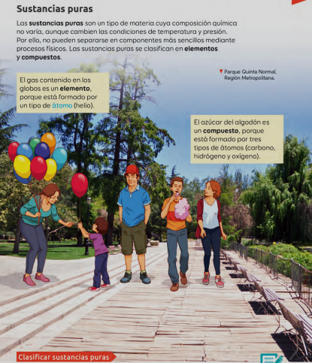

* **Identifica tres sustancias puras a tu alrededor y clasifícalas en elementos o compuestos químicos.**

|  |
| --- |
|  |

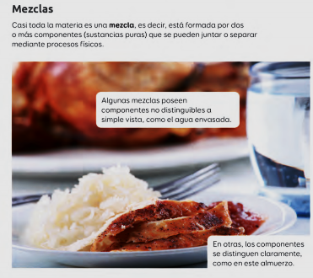

* **Escribe el nombre de tres mezclas en que se distingan los componentes y tres que no se distingan los componentes**

|  |
| --- |
|  |

**Mezclas homogéneas**

Son mezclas cuyos componentes se encuentran distribuidos de manera uniforme, razón por la cual no se distinguen a simple vista.

|  |
| --- |
|  |

|  |
| --- |
| 1. Menciona cuatro ejemplos de mezclas homogéneas que reconozcas a tu alrededor e indica su **estado de agregación** y el de **sus componentes.** |

**Mezclas heterogéneas**

Son mezclas cuyos componentes se pueden distinguir a simple vista o con un microscopio o lupa.

|  |
| --- |
|  |

|  |
| --- |
|  |

|  |
| --- |
|  |

**1.-Escribe por lo menos 3 mezclas heterogéneas y explica por qué no son homogéneas**

|  |
| --- |
|  |

**2.- Averigua en tu libro que es un coloide y explica con un ejemplo.**

|  |
| --- |
|  |

**Métodos de separación de mezclas**

Son procedimientos que permiten obtener sus componentes. Algunos de los más utilizados son:

**Filtración:** Permite separar de un líquido los sólidos que no se mezclan con él. Es útil, por ejemplo, al preparar y beber una infusión, y al cocinar.

**Decantación:** Permite separar un líquido o gas de un sólido, o dos líquidos que no se mezclan y que presentan diferente densidad. Este proceso ocurre naturalmente cuando se deja reposar una mezcla, por ejemplo, una vinagreta o un jugo natural

**Tamizado**: Permite separar sólidos, cuyos componentes son de distinto tamaño. Es muy utilizado en repostería y en labores de jardinería o construcción

|  |
| --- |
| * **Piensa en una mezcla homogénea y otra heterogénea:**   **¿Qué sustancias puras contienen?**  **¿Cómo las separarías?** |

|  |
| --- |
|  |

**Destilación del Petróleo**

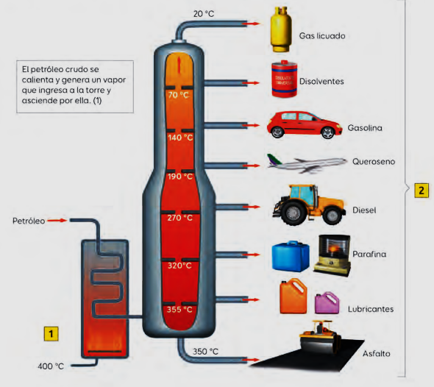

|  |
| --- |
| **¿Qué sabías sobre los métodos de separación de mezclas? ¿Qué sabes ahora?** |

**UNIDAD II: FUERZA EN ACCIÓN**

**Efectos de la fuerza:**

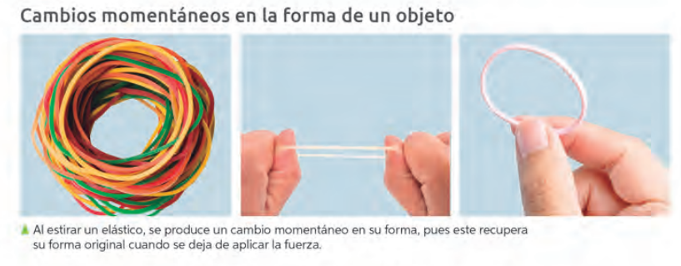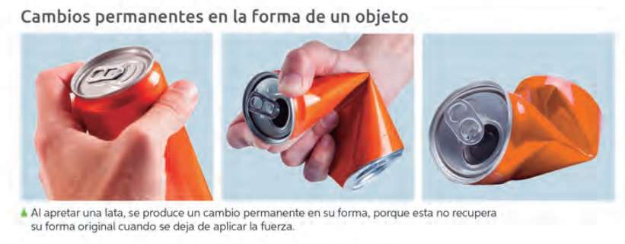Los efectos que las fuerzas tienen sobre los cuerpos son diversos y dependen de varios factores: los cuerpos que interactúan, la magnitud de la fuerza y la dirección y sentido en que se ejerce. Veamos unos ejemplos:

|  |
| --- |
|  |

* **Explica dos situaciones en que interactúen las fuerzas que hayas observados o te hayan acontecido.**

|  |
| --- |
|  |

**Fuerza de Roce**

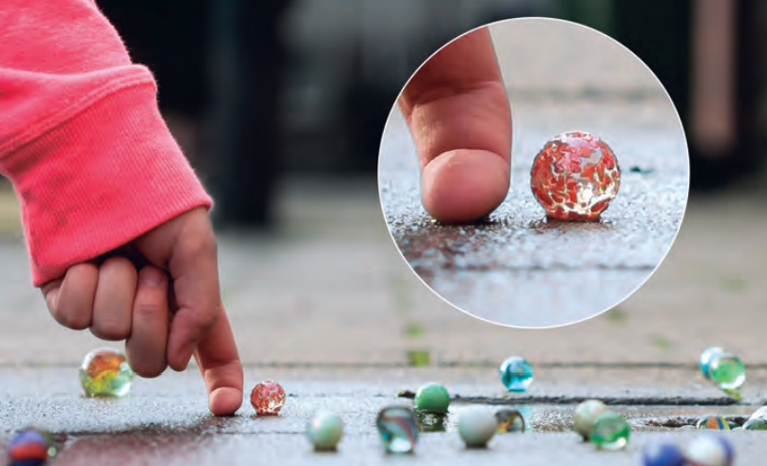La fuerza de Roce es aquella que impide el desplazamiento entre dos cuerpos

Su magnitud se incrementa cuando aumenta la rugosidad entre las superficies o la masa de los cuerpos que interactúan, por ejemplo, cuando se deslizan, ruedan o fluyen.

* **Menciona dos situaciones en las que se manifiesta la fuerza de roce y señala lo que harías para aumentar y disminuir su magnitud**

|  |
| --- |
|  |

**Otras fuerzas**

No sólo la fuerza de roce actúa a nuestro alrededor. También existen otras fuerzas que provocan diferentes efectos y que incluso pueden actuar simultáneamente.

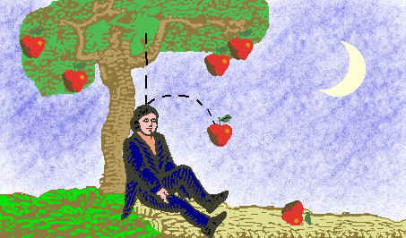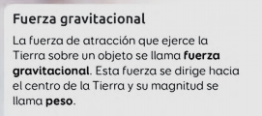

**ACTIVIDAD**

**1.- EXPLICA ¿Cómo actúa la fuerza de roce en los vehículos? Y ¿Cómo actúa la fuerza de gravedad en la caída de los cuerpos?**

|  |
| --- |
|  |

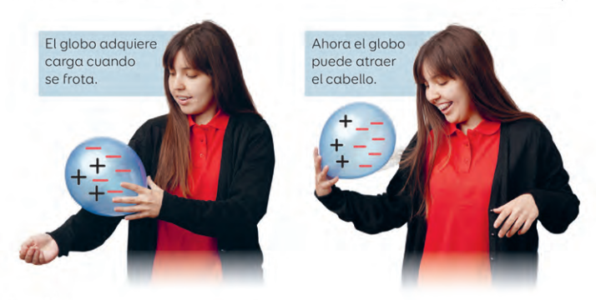

**Fuerza eléctrica**

Es la fuerza ejercida entre cuerpos cargados eléctricamente

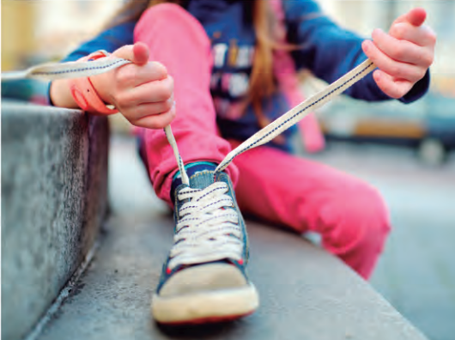

**Tensión:** Es la fuerza que ejerce una cuerda o cualquier objeto sólido similar sobre la estructura en que se sostiene.

**ACTIVIDAD**

1.- EXPLICA UNA SITUACIÓN EN QUE PARTICIPE LA FUERZA ELÉCTRICA LLAMADA ESTÁTICA.

|  |
| --- |
|  |

2.- ¿QUÉ SITUACIONES HAS OBSERVADO EN LA CUAL PARTICIPE LA FUERZA ELÁSTICA?

|  |
| --- |
|  |

|  |
| --- |
|  |

¡¡¡¡¡¡Volcán Nevado, Ojos del Salado, Chile!!!!!!

El Volcán más alto del mundo.

Región de Atacama.

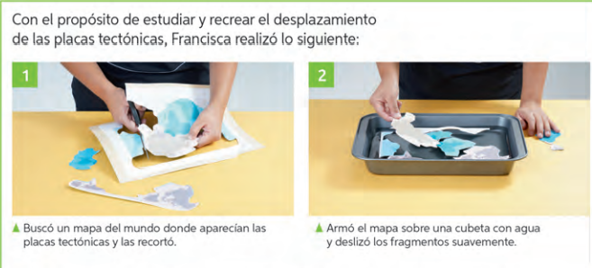**Placas Tectónicas**

1. **¿Qué representa el agua en el modelo de Francisca?**

|  |
| --- |
|  |

1. **¿Por qué crees que desplazó los fragmentos sobre el agua?**

|  |
| --- |
|  |

1. **¿Por qué crees que desplazó los fragmentos sobre el agua?**

|  |
| --- |
|  |

**TEORÍA TECTÓNICA DE LAS PLACAS**

Esta teoría postula que la corteza está fragmentada en secciones, conocidas como **placas tectónicas,** que se desplazan una respecto de la otra sobre el manto ¿Cómo se produce esto? La explicación más aceptada en la actualidad se basa en la diferencia de la temperatura entre el núcleo y el manto.

|  |
| --- |
|  |

**ACTIVIDAD**

**1.- ¿Qué son las placas tectónicas?**

|  |
| --- |
|  |

**2.- ¿Qué entendió por corriente de convección?**

|  |
| --- |
|  |

**Consecuencias del desplazamiento de las placas tectónicas**

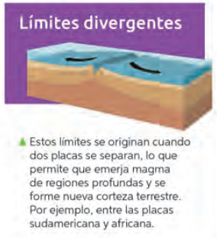 Debido a su desplazamiento, las placas tectónicas interactúan unas con otras y originan tres tipos de **límites**: **Convergentes, divergentes y transformantes**. A su vez, estas interacciones producen alteraciones en la superficie terrestre, como la actividad **sísmica y volcánica**, y la formación y destrucción del relieve.

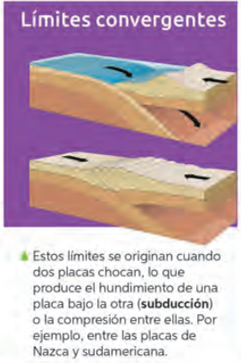

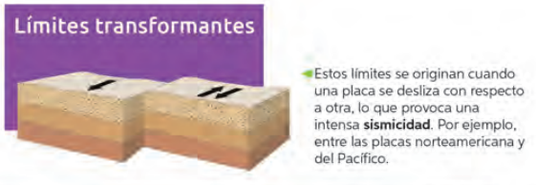



Chile se encuentra en un límite convergente que origina gran actividad sísmica y volcánica. Por ello, el Gobierno cuenta con Sistema de alerta de Emergencia (SAE) para celulares. Que permite alertar a la ciudadanía ante eventuales riesgos o amenazas.

**ACTIVIDAD:**

**¿Cómo se originan el límite convergente y el límite divergente? Explique con sus propias palabras.**

|  |
| --- |
|  |

|  |  |
| --- | --- |
|  |  |

|  |  |
| --- | --- |
|  | |
|  |  |
|  |  |

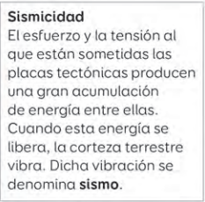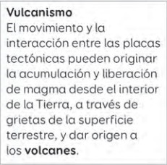



**Actividad Volcánica**

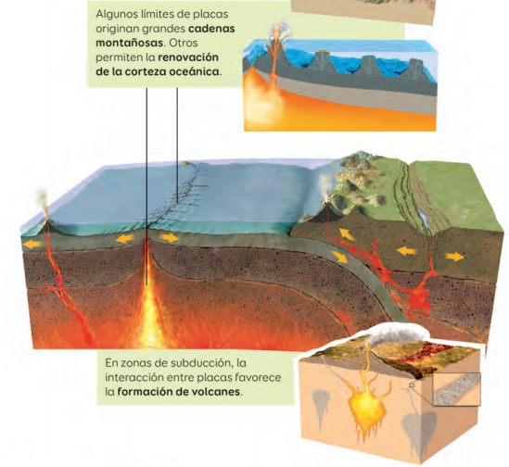 La actividad volcánica hace referencia a la expulsión de Magma en el fondo marino y en la corteza continental. Este proceso está relacionado con la tectónica de placas y la formación de volcanes y relieves.

**¿Qué provoca los sismos y la actividad volcánica?**

|  |
| --- |
|  |